TJ Nová Paka

pořádá 20. ročník

CYKLISTICKÉ 24 - HODINOVKY

START - v sobotu 21. června 2014 v 10:00 hod, v Nové Pace - autobusové nádraží
KATEGORIE: muži - roč. 1996 a starší
ženy - roč. 1996 a starší
štafeta dvojic (muži x ženy, roč. 1996 a starší)
PRESENTACE - v místě startu do 9:30 hod.

STARTOVNÉ - 250 Kč jednotlivci/ 400 Kč dvojice (přihlášky písemně nebo e-mailem a uhrazené startovné do rukou pořadatelů nebo připsané na č. ú: 70017-1160069319/0800, variabilní symbol ve tvaru data narození RRRRMMDD do středy 18.6., 20:00 hod), na místě 300/500 Kč
TRASA ZÁVODU - vedena rovinatým až mírně zvlněným terénem do Roškopova a zpět, z 80% osvětlena. ( 8,57 km, převýšení 20 m ), první den od 10:00 do 21:30 na začátek Libštátu před přejezd (25 km). Následující den proběhne napojení na malý okruh ( 220m ) kolem aut. nádraží v čase od 9:30.
LIMIT - 200 km pro muže
150 km pro ženy
400 km štafety dvojic
UPOZORNĚNÍ Povolena • jízda v „ háku“ pouze mezi účastníky závodu
• technická pomoc, také občerstvovací a informační
Povinnost • dodržování pravidel silničního provozu (okruh není uzavřen)
• v nočních hodinách osvětlení kola
Doporučení • cyklistická přilba

KAŽDÝ ÚČASTNÍK STARTUJE NA VLASTNÍ NEBEZPEČÍ !
CÍL - 22. června v 10:00 hod. - aut. nádraží N. Paka (malý okruh)
CENY - všichni účastníci obdrží diplom s uvedeným počtem kilometrů, ceny od sponzorů, muži prémii za překonání traťového rekordu (1 km = 1 Kč), ženy (1 km = 1 Kč + 100 Kč), rekord muži: Rudolf Cogan v roce 2008 – 731,43 km, rekord ženy: Stanislava Severová, r. 2001 – 318,8 km
OBČERSTVENÍ A FOTO koláčky, voda, v noci čaj, stánek, hudba, fotografie ze závodu

PŘIHLÁŠKY Tomáš Roučka, Kumburská 48, 509 01 N .Paka

A INFORMACE tel. domů: 493 721 424, zam. 493 722 314, e-mail: rouckatomas@seznam.cz
Zdeněk Sucharda, Vrchlického 702, N. Paka, T-mob. 605 987 305, e-mail: z.sucharda@post.cz
- též při presentaci
http://www.tjnovapaka.cz
https://www.facebook.com/NovopackaCtyriadvacetihodinovka?ref=ts&fref=ts
SOUTĚŽNÍ VÝBOR : ředitel závodu – Ing. Zdeněk Sucharda
hlavní rozhodčí - Mgr. Jiří Šorm
hlavní lékař - MUDr. Tomáš Roučka
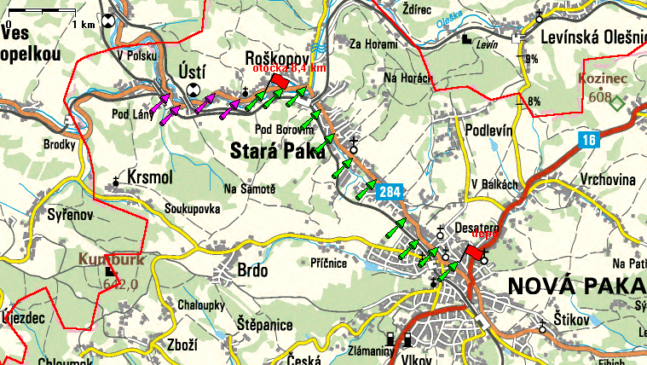
VÝSLEDKY po závodě na www.tjnovapaka.cz, www.facebook.com/NovopackaCtyriadvacetihodinovka, zaslány na e-maily účastníků

